ANEXO Nº 1: DECLARACIÓN JURADA
(Documento Obligatorio)

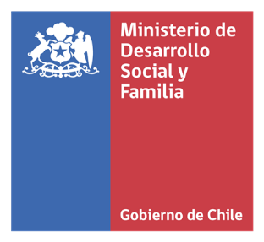

CONCURSO PARA VIVIR MEJOR – ACCIÓN SOCIAL - AÑO 2022

DECLARACIÓN JURADA
Fundaciones, Corporaciones y Organizaciones No Gubernamentales

En …(ciudad)…, a …(fecha)…, declaro que la institución …(nombre institución)… postulante al Concurso Para Vivir Mejor – Acción Social - Año 2022, se encuentra constituida como fundación, corporación, asociación u otra institución del sector privado, conforme a las normas establecidas en el Título XXXIII del Libro I del Código Civil; y no persigue fines de lucro

Además, declaro que:

- La Institución no posee dentro de sus directivos, administradores y/o representantes a funcionarios/as del Ministerio de Desarrollo Social y Familia o de sus servicios relacionados.
- La Institución no posee dentro de sus directivos, administradores y/o representantes, a cónyuges, convivientes civiles, hijos/as y/o parientes consanguíneos -hasta el tercer grado, o por afinidad hasta segundo grado de funcionarios/as directivos del Ministerio de Desarrollo Social y Familia y/o de sus servicios relacionados, así como del equipo técnico a cargo del concurso en la Subsecretaría de Evaluación Social
- La información entregada en la presente postulación es verídica y representa fielmente los intereses de la Institución.

Nombre:
Run:
Firma de representante legal:

Nota: el presente documento no requiere autorización ante Notario.

